**BÖLÜM I** DERS PLANI **Ekim 2022**

|  |  |
| --- | --- |
| Dersin adı | TÜRKÇE |
| Sınıf | 5 |
| Temanın Adı/Metnin Adı | MİLLİ MÜCADELE VE ATATÜRK / Mustafa Kemal’in Kağnısı |
| ANITTEPE  İzinsiz paylaşmayınız.  Konu  okuma png ile ilgili gÃ¶rsel sonucu | dd259c2a-63ec-4567-9f70-ec849e36a670   * Gerçek ve mecaz anlam * Sözcükte anlam * Yabancı kelimelere Türkçe karşılıklar * Başlık * Ana duygu * Eş anlam * Kişileştirme * Soru işaretinin kullanımı * Duygu belirten ifadeler * Virgülün kullanımı * Görsel yorumlama * Bilgilendirici metinlerin özellikleri * Giriş, gelişme ve sonuç bölümleri * Hikâye |
| Önerilen Süre | 40+40+40+40+40+40 (6 ders saati) |

**BÖLÜM II**

|  |  |
| --- | --- |
| **haytaakademi**  Öğrenci Kazanımları /Hedef ve Davranışlar  ŞERİFE BACI ile ilgili görsel sonucu  . | **OKUMA**  **Akıcı Okuma**  T.5.3.1. Noktalama işaretlerine dikkat ederek sesli ve sessiz okur.  T.5.3.2. Metni türün özelliklerine uygun biçimde okur.  T.5.3.4. Okuma stratejilerini kullanır.  **Söz Varlığı**  T.5.3.5. Bağlamdan yararlanarak bilmediği kelime ve kelime gruplarının anlamını tahmin eder.  T.5.3.6. Deyim ve atasözlerinin metne katkısını belirler.  T.5.3.7. Kelimelerin eş anlamlılarını bulur.  **Anlama**  belirler.  *a)Yazarın bakış açısını fark etmeleri, olayları ele alış şeklini yorumlamaları ve öğrencilerin metinle ilgili kendi bakış açılarını ifade etmeleri sağlanır.*  T.5.3.19. Metinle ilgili sorulara cevap verir.  T.5.3.31. Okudukları ile ilgili çıkarımlarda bulunur.  T.5.3.22. Görsellerle ilgili soruları cevaplar.  T.5.3.31. Okudukları ile ilgili çıkarımlarda bulunur  T.5.3.12. Metin türlerini ayırt eder.  T.5.3.14. Metnin ana fikrini/ana duygusunu belirler.  T.5.3.17. Metni yorumlar.  T.5.3.18. Metinle ilgili sorular sorar.  T.5.3.19. Metinle ilgili sorulara cevap verir.  T.5.3.22. Görsellerle ilgili soruları cevaplar.  T.5.3.25. Medya metinlerini değerlendirir.  T.5.3.26. Metni oluşturan unsurlar arasındaki geçiş ve bağlantı ifadelerinin anlama olan katkısını değerlendirir.  T.5.3.27. Metinler arasında karşılaştırma yapar.  T.5.3.31. Okudukları ile ilgili çıkarımlarda bulunur.  T.5.3.33. Okuduğu metindeki gerçek, mecaz ve terim anlamlı sözcükleri ayırt eder.  **KONUŞMA**  .5.2.2. Hazırlıksız konuşma yapar.  T.5.2.3. Konuşma stratejilerini uygular.  *(Serbest, güdümlü, kelime ve kavram havuzundan seçerek konuşma gibi yöntem ve tekniklerin kullanılması sağlanır*  T.5.2.3. Konuşma stratejilerini uygular.  T.5.2.4. Konuşmalarında beden dilini etkili bir şekilde kullanır.  T.5.2.6. Konuşmalarında uygun geçiş ve bağlantı ifadelerini kullanır.  **YAZMA**  T.5.4.3. Hikâye edici metin yazar.  *a)Öğrencilerin günlük hayattaki gözlem ve deneyimlerine dayanarak hikâye konusu ve hikâye unsurlarını belirlemeleri sağlanır.*  *b)Öğrenciler, yazım kılavuzundan yararlanmaları ve yeni öğrendikleri kelimeleri kullanmaları için teşvik edilir.*  T.5.4.3. Hikâye edici metin yazar.  T.5.4.4. Yazma stratejilerini uygular.  T.5.4.5. Büyük harfleri ve noktalama işaretlerini uygun yerlerde kullanır.  T.5.4.6. Bir işin işlem basamaklarını yazar.  T.5.4.9. Yazdıklarını düzenler.  T.5.4.10. Yazdıklarını paylaşır.  T.5.4.12. Yazdıklarında yabancı dillerden alınmış, dilimize henüz yerleşmemiş kelimelerin Türkçelerini kullanır.  T.5.4.13. Formları yönergelerine uygun doldurur.  T.5.4.14. Kısa metinler yazar.  T.5.4.15. Yazdıklarının içeriğine uygun başlık belirler.  T.5.4.16. Yazılarında uygun geçiş ve bağlantı ifadelerini kullanır.  **ATATÜRKÇÜLÜK KAZANIMLARI**  **12.** Askerlik görevine ilgi duyar.  **7**. Türk kadınının toplumdaki yerini fark eder. |
| Ünite Kavramları ve Sembolleri/Davranış Örüntüsü | Kurtuluş Savaşı, vatan, Anadolu kadını, emek, azim, mücadele, zorluk, yardımlaşma, birlik ve beraberlik… |
| Güvenlik Önlemleri (Varsa): | **-** |
| Öğretme-Öğrenme-Yöntem ve Teknikleri | Soru-cevap, anlatım, açıklamalı okuma ve dinleme, açıklayıcı anlatım, inceleme, uygulama |
| Kullanılan Eğitim Teknolojileri-Araç, Gereçler ve Kaynakça  * Öğretmen * Öğrenci | İmla kılavuzu, sözlük, deyimler ve atasözleri sözlüğü, EBA, Milli Mücadele’de kadın kahramanlarımız konulu videolar, dergi haberleri, gazete kupürleri… |
| • Dikkati Çekme  Åerife bacÄ± ile ilgili gÃ¶rsel sonucu | * “Kurtuluş Savaşı” ifadesi size neleri çağrıştırıyor? * Şerife Bacı, Karaf Fatma, Gördesli Makbule adlarını daha önce duydunuz mu? * Kurtuluş Savaşı’nda mücadele eden Türk kadınlarıyla ilgili neler biliyorsunuz? * Dünyanın hiçbir yerinde, hiçbir milletinde Anadolu köylü kadınının üstünde kadın çalışmasını zikretmeye imkan yoktur ve dünyada hiçbir milletin kadını “Ben Anadolu kadınından daha fazla çalıştım, milletimi kurtuluşa ve zafere götürmekte Anadolu kadını kadar himmet gösterdim” diyemez. MUSTAFA KEMAL ATATÜRK   Yukarıdaki sözü yorumlayınız. |
| • Güdüleme  KAHRAMAN TÜRK KADINI ile ilgili görsel sonucu | Bu hafta **“Mustafa Kemal’in Kağnısı”** adlı metni işleyeceğiz. Sevgili Çocuklar, tarih boyunca kadınlar, tarih yazanların arkasındaki gizli el olmuşlardır. Görünürde erkekler olsa da, gizil gücü, idealizmine tutkuyla bağlılığı, mücadelesi, azmi ve kararlılığı, kadının tarihin perde arkasındaki rolünü güçlendirmiştir. Osmanlı’dan günümüze gelen süreçte de kadının savaşçılığının, kutsal kabul edilene ve geleceğe dair en küçük tehditte aynı sebatla mücadele alanına çıktığını görürüz.  Kadınlarımızın Çanakkale muharebelerinde cephede ve cephe arkası görevlerde, sosyo-ekonomik destek veren kurumlarda örgütlenmeleri, Kurtuluş Savaşı için bir altyapı ve hazır bulunmuşluk sağladı. Kadınların gerek ateş altında mukavemet göstermeleri gerekse kurumlar aracılığıyla her türlü dinamiği harekete geçirebilme potansiyel ve pratikleri, Kurtuluş Savaşı sürecinde daha hızlı ve yaygın bir ağ oluşturabilmelerini sağladı.  Milli Mücadele döneminde kadın kahramanların gösterdikleri yararlılıkların bir kısmı tarihin bilinmez sayfaları arasında kaybolmuşsa da isimleri ve mücadeleleri ile geçmişten geleceğe ayna tutan kadınlarımız da olmuştur. Bazen orduda nefer bazen şehirde miting konuşmacısı bazen de sivil toplum kuruluşlarındaki aktivisttir bu kadın... Kimi zaman sivil toplum kuruluşlarında yardıma muhtaçlara kucak açarak toplumsal patlamanın önüne geçmiş, kimi zaman cepheye silah taşımış, askerin giyim ihtiyacını sağlamak için kıyafetler dikmiş, kimi zaman da amele taburlarında çalışmıştır. Kurtuluş savaşının kadın kahramanlarının hepsinin isimlerinin tespit edilip, tarih sayfalarına geçtiğinden bahsedemeyiz elbette! Lakin Kurtuluş Savaşı’nın öncü kadınları, bağımsızlık mücadelesinde en az erkekler kadar fedakâr, çalışkan ve lider kişilikler olarak insanlık serüvenindeki yerlerini almışlardır. |
| • Gözden Geçirme | Bu hafta, vatanımızın kolay kazanılmadığını; kadınıyla erkeğiyle, yaşlısıyla genciyle tüm halkın bu vatan için birlikte hareket ettiğini öğreneceksiniz. |
| • Derse Geçiş  .   * Dikkati çekme sorusu sorulduktan sonra öğrencilerden metnin içeriğini tahmin etmeleri istenecek..   **Öğrencilere sorulacak.**  …  …  …  …  **MUSTAFA KEMAL’İN KAĞNISI**  -Şerife Bacı  -Kurtuluş Savaşı gerçek görüntüleri  -Şiir  -Kurtuluş Savaşı’nın kadın kahramanları  **İçerik videolarını aşağıdaki linkten indirebilirsiniz:**  <https://yadi.sk/d/_PWVGCDFmhDL0w>   * Metnin başlığı ve görselleri hakkında öğrenciler konuşturulacak. * Metnin içeriği öğrenciler tarafından tahmin edilecek.(Metinde neler anlatılmış olabilir?) * Ders kitabındaki görseller öğrenciler tarafından incelenecek ve öğrencilerin dikkati parça üzerine çekilecek. * Parçanın başlığı hakkında öğrencilere soru sorulacak(Bu şiiride ne anlatılmış olabilir?) * Güdüleme ve gözden geçirme bölümü söylenecek. * Metin, öğretmen tarafından örnek olarak okunacak. * Metin, öğrenciler tarafından sessiz olarak okunacak. * Öğrenciler tarafından anlaşılmayan, anlamı bilinmeyen kelimeler metnin üzerine işaretlenecek  |  |  |  |  | | --- | --- | --- | --- | | Kağnı | Evvel | Nam | Yığılmak | | Uzak | Mahzun | Çarık | Kahrolmak | | Cephe | Mermi | Nazar | Ova |   **BBBBBBBBBB**   * Anlaşılmayan, anlamı bilinmeyen kelimelerin anlamı ilk önce sözcüğün gelişinden çıkarılmaya çalışılacak. Anlamı sözlükten bulunacak, öğrenciler tarafından önce tahtaya sonra kelime defterlerine yazılacak. * Öğrencilere 5-8 kelimeden oluşan cümleler kurdurularak, bilinmeyen kelimeler anlamlandırılacak. * Yanlış telaffuz edilen kelimeler birlikte düzeltilecek. * **1.Etkinlik yapılacak.**   **Okuduğunuz şiirde geçen bazı kelimeler ve kelimelerin anlamları aşağıda verilmiştir. Bu kelimeleri, anlamlarıyla örnekteki gibi eşleştiriniz.**  **(Cephe) a)** Üzerinde savaşın sürdüğü bölge.  **(Yas) b)** Ölüm veya bir felaketten doğan acı ve bu acıyı belirten davranışlar, matem. **(Kağnı) c)** İki veya dört tekerlekli, dingili tekerlekle birlikte dönen öküz arabası. **(Ulu) ç)** Erdemleri bakımından çok büyük, yüce. **(Mahzun) d)** Üzgün. **(Nazar) e)** Belli kimselerde bulunduğuna inanılan, kıskançlık veya hayranlıkla bakıldığında insanlara, eve, mala mülke hatta cansız nesnelere kötülük verdiğine inanılan uğursuzluk, göz. **(Çarık) f)** İşlenmemiş sığır derisinden yapılan ve deliklerine geçirilen şeritle sıkıca bağlanan ayakkabı.   * **2.Etkinlik yapılacak.**   **1. Elif, kağnısına hangi ismi vermiştir?**  **Cevap**: Mustafa Kemal’in Kağnısı ismi verilmiş.  **2. Elif, kağnısıyla ne taşımaktadır?**  **Cevap**: Cepheye mermi taşımaktadır.  **3. Elif, asker içinde hangi özelliği ile nam salmıştır?**  **Cevap**: Hızlı olması ve çok yük taşıması ile nam salmıştır.  **4. Kocabaş yere yığıldıktan sonra Elif ne yapmıştır?**  **Cevap**: Ona kalkması için yalvarmış ardından Kocabaş’ın yerine kendisi geçmiştir.  **5. Şiirde geçen ”İnliyordu dağın ardı, yasla” sözüyle ne anlatılmak isteniyordu? Dağın arkasında ne yaşanmaktadır?**  **Cevap**: Dağın arkasında şiddetli çatışmalar yaşanıyor, askerlerimiz şehit oluyorlardı.  **6. Günlük hayatınızdaki sorumluluklarınızı yerine getirirken karşılaştığınız sorunlara nasıl çözümler üretiyorsunuz?**  **Cevap**: Çözüm için etraflıca düşünüyorum. Büyüklerimden yardım alıyorum. Daha önce bu zorlukları yaşamış kişilerin tecrübelerinden yararlanıyorum.     * **3.Etkinlik yapılacak.**   **a) Okuduğunuz şiirin size çağrıştırdığı kavramları ve hissettirdiği duyguları yazınız.**  **Şiirin çağrıştırdığı kavramlar:**   * savaş * düşman * zafer * cephane * zor şartlar   **Şiirin hissettirdiği duygular:**   * gurur * azim * fedakarlık * vatan sevgisi * umut   **b) Yazdığınız bu kavramlardan yola çıkarak aşağıdaki cümleyi tamamlayınız.**  **Şiirin ana duygusu:** Vatan sevgisi, azim ve fedakârlık   * **4.Etkinlik yapılacak.**   **a) Dinlediğiniz metinde “Benim adım Munise, hocanım, dedi.” cümlesinde geçen “hocanım” kelimesini günümüz Türkçesinde nasıl söylüyorsunuz?**  **Cevap:** Günümüz Türkçesinde “Öğretmen Hanım” olarak söylüyoruz.  **b) Yazar niçin böyle bir yazım şekli kullanmış olabilir? Bunun yerine günümüzde hangi kelimeyi kullanıyorsunuz?**  **Cevap:** Yazar, karakterin konuşma şeklini yansıtmak için böyle bir yazım şekli kullanmış olabilir. Günümüzde bunun yerine “öğretmen” kelimesini kullanıyoruz. **Okuduğunuz şiirin kahramanı kimdir? Bu kahramanın fiziksel ve kişilik özelliklerini şiire göre belirleyerek ilgili yerlere yazınız.**  **Şiirin kahramanı**: Elif  **Fiziksel özellikleri**: İri, elma yanaklı, üzüm gözlü, eli kınalı.  **Kişilik özellikleri**: Azimli, çalışkan, sorumluluk sahibi.   * **5.Etkinlik yapılacak.**   **5. Elifin yerinde siz olsaydınız Kocabaş öldükten sonra ne yapardınız?**  **Cevap**: Ben olsam ben de Elif gibi yapardım. Yüklerdim sırtıma yükü kahramanlara destek olmaya devam ederdim.     * **6.Etkinlik yapılacak.**   **Aşağıdaki dizelerde altı çizili kelimelerin eş anlamlılarını bulunuz. Bu kelimeleri birer cümlede kullanınız.**  **Çabuk giderdi, çok götürürdü Elifçik,**  **Cevap**: Hızlı: Hızlı hızlı yürüyordu.  **Kınalı ellerinden rüzgâr geçerdi, daim:**  **Cevap**: Devamlı: Devamlı olarak rüzgâr eserdi.  **Uzak cephelerin acısıydı gıcırtılar,**  **Cevap**: Irak: Irak cephelerde savaşmışlardı.  **Nam salmıştı asker içinde.**  **Cevap**: Ün: Ün salmış her yere.  **Bu kez yine herkesten evvel almıştı yükünü,**  **Cevap**: Önce: Önce onu görmüştüm.  **Kocabaş, çok ihtiyardı, çok zayıftı,**  **Cevap**: Yaşlı: Yaşlıydı amcası hem de çok.   * **7.Etkinlik yapılacak.**   **Şiirde geçen “iyceden iyceden” ifadesini günümüz Türkçesinde nasıl söylersiniz? Şair, bu şekilde niçin kullanmış olabilir?**  **Cevap**: Yavaş yavaş olarak söylerdim. Şair bu şekilde o günün halk dilini halkın konuşmasını şiirde işlemek okurun o günleri daha iyi anlamasını sağlamak için kullanmak istemiş olabilir.   * **8.Etkinlik yapılacak.**   Şiirden alınmış aşağıdaki dizeleri okuyunuz. Kınalı ellerinden rüzgâr geçerdi, daim; Toprak gülümserdi çarıklı ayaklarına.  **a) Bu dizelerde insana ait davranışlar gösteren varlıkları ve gösterdikleri bu davranışları yazınız.**  **İnsana ait davranış gösteren varlıklar**: rüzgar, toprak **Gösterdikleri davranışlar**: toprağın gülümsemesi, rüzgarın geçmesi  **b) Siz de aşağıdaki örnekten yararlanarak cümleler kurunuz.**  Güneş, bu sabah bizlere sımsıcak gülümsüyordu.  **Cevap**: Güneşin insanlara küstüğü bir zamandayız.  Nergis, zarif bir balerin gibi kollarını uzatmıştı.  Yufka yürekli bulutlar yavaş yavaş ağlamaya başladı.”   * **9.Etkinlik yapılacak.**   **Aşağıdaki görselleri inceleyiniz**.  **1. Görsellerde dikkatinizi neler çekmiştir?**  **Cevap**:Vatan için mücadele eden yokluklar içinde bu vatanın kurtuluş ve kurulmasında rol oynayan kahramanlar dikkatimi çekti.  **2. Görsellerle “Mustafa Kemal’in Kağnısı” şiiri arasında nasıl bir ilişki vardır?**  **Cevap**: İkisinde de bu vatan mücadele eden Halktan kişilerin verdikleri mücadele anlatılmaktadır. İkisinde de bu ülkenin yokluklar içinde nasıl kurulduğunu görürüz.  **3. Görsellerden ve “Mustafa Kemal’in Kağnısı” şiirinden yola çıkarak Kurtuluş Savaşı’nda Türk kadınının fedakârlıklarını ve sorumluluklarım anlatan bir konuşma yapınız.**  **Cevap**: Kurtuluş Savaşı erkek, kadın, genç ve yaşlı herkesin düşmanla mücadele ettiği bir savaş olduğu için bizde vatan, devlet ve millet olma ülkü ve duygularının harekete geçmesini sağlar. Kadınlarımızın bazıları, cehpeye cephane taşımış, bazıları askere kıyafet örmüş, bazıları yaralıların yaralarını sağmış ve bazıları da bizzat cepheye giderek düşmanla çatışmıştır. Düzenli orduda muharip asker olarak görev alan kadınların sayısı oldukça sınırlıdır. Ancak gönüllü birliklerde ve çetelerde çok sayıda kadın savaşa katılmıştır. Bu şekilde Kurtuluş Savaşının kazanılmasında önemli bir rol oynamışlardır. Bu yüzden onlara minnet ve saygı borcumuz sonsuza dek sürecek.   * **10.Etkinlik yapılacak.**   **a) Aşağıdaki dizenin sonunda hangi noktalama işareti kullanılmıştır? Bu işaretin kullanılma sebebi nedir?** Nazar mı değdi göklerden, ne?  **Cevap**: Soru işaretidir. Soru anlamı olan cümlelerin sonuna konulur.  **b)** Aşağıdaki cümleleri noktalama işaretlerine dikkat ederek okuyunuz. Soru işaretinin kullanım özelliklerini dikkate alarak ilgili açıklamayla eşleştiriniz.  **1.** Kurtuluş Savaşı’nda Türk kadının payı nedir? **(c)** **2.** Cephedeki asker başını kaldırdı: — Adınız? — Erzurumlu Seher. **(a)** **3.** Şerife Bacı (? -1921) Kurtuluş Savaşı’nda yaşlı kadın ve erkekler ile birlikte İnebolu’da bulunan cephanelerin Ankara’ya götürülmesinde çocuğu ve kağnısıyla yer aldı. **(b)**  **a)** Soru bildiren ancak soru eki veya sözü içermeyen cümlelerin sonuna konur. **b)** Bilinmeyen, kesin olmayan veya şüpheyle karşılanan yer, tarih vb. durumlar için kullanılır. **c)** Soru eki veya sözü   * **11.Etkinlik yapılacak.**   **Okuduğunuz “Mustafa Kemal’in Kağnısı” adlı şiiri kendi cümlelerinizle hikâyeleştiriniz.**  **Mustafa Kemal’in Kağnısı**  Kurtuluş Savaşı zamanlarıydı. Herkes varını yoğunu cepheye yollamıştı. Oğullar, babalar, herkes cephedeydi. Kadınlar da savaşa katkı sağlıyordu. Kimi cephane üretiyor, kimi cephane taşıyor, kimi yaralılara bakıyordu.  Elif de cepheye kağnısıyla mermi taşırdı. Hatta kağnısına “Mustafa Kemal’in Kağnısı” derdi. Bir gün yine kağnısıya yola çıkmıştı. Yolun ortasında Kocabaş ismini verdiği öküzü duruverdi. Yere yığıldı. Elif çok üzüldü fakat yapacak bir şey yoktu. Elif kendini öküzün yerine kağnıya koştu. Yola devam etti.  İşte, böylece Kurtuluş Savaşı işte böyle fedakarlıklarla kazanıldı.  **Diğer metnin hazırlık etkinliği verilecek.**  (**Atatürk’ün vatan sevgisi ve liderlik özelliğini yansıtan sözlerini araştırınız.)** | |

**BÖLÜM III**

|  |  |
| --- | --- |
| Ölçme-Değerlendirme |  |
| • Bireysel öğrenme etkinliklerine yönelik Ölçme-Değerlendirme  • Grupla öğrenme etkinliklerine yönelik Ölçme-Değerlendirme  • Öğrenme güçlüğü olan öğrenciler ve ileri düzeyde öğrenme hızında olan öğrenciler için ek Ölçme-Değerlendirme etkinlikleri | * Milli Mücadele’de görev alan kadın kahramanlarımız kimlerdir? * Virgül nerelerde kullanılır? * Noktalama işaretlerinin görevi nedir? * “Asker ve ulu” kelimelerinin eş anlamlıları nedir? * Şiir türünün özellikleri nelerdir? * Sizler o dönemde yaşasaydınız neler hissederdiniz? * Kelime dağarcığımızı geliştirmek için neler yapmalıyız? * Dostluğun karşılıklı yakınlığında kendini dinlendirmeyen insan için hayat hayat mıdır (I) Karşısında kendinle konuşuyormuş gibi her şeyi söylemeye cesaret edebileceğin birini nasıl bulacaksın (II) İyi günlerinde senin kadar sevinecek biri var mı (III) Kara günlerinde senin kadar üzülecek bir dostun olmasaydı o günlere katlanmak ne zor olurdu (IV)   **Yukarıdaki parçada numaralı yerlerden hangisine soru işareti (?) getirilemez?**  A) I.   B) II.   C) III.   D) IV. |
| Dersin Diğer Derslerle İlişkisi | Okurken sesli okuma kurallarına, yazarken imla ve noktalamaya diğer derslerde de dikkat etmeleri sağlanır. |

**BÖLÜM IV**

|  |  |
| --- | --- |
| Plânın Uygulanmasına İlişkin Açıklamalar |  |

**Türkçe Öğretmeni tunghay@gmail.com**

**Okul Müdürü**

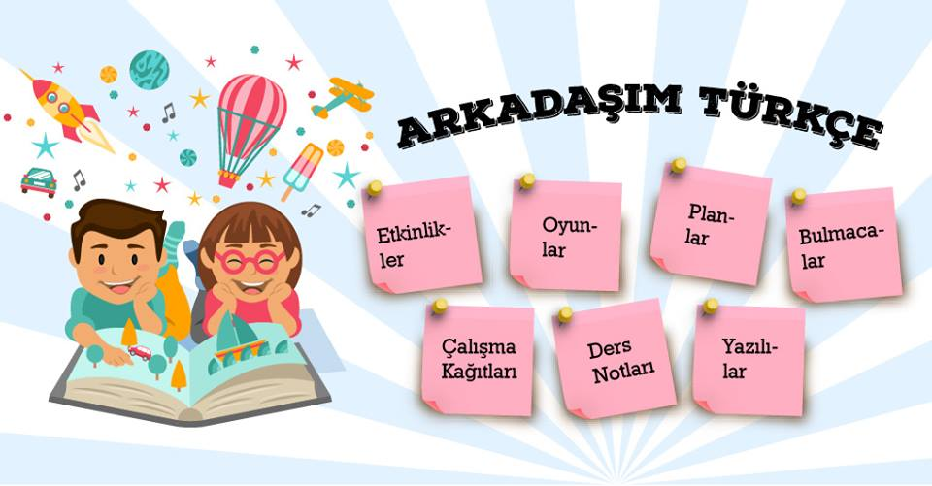

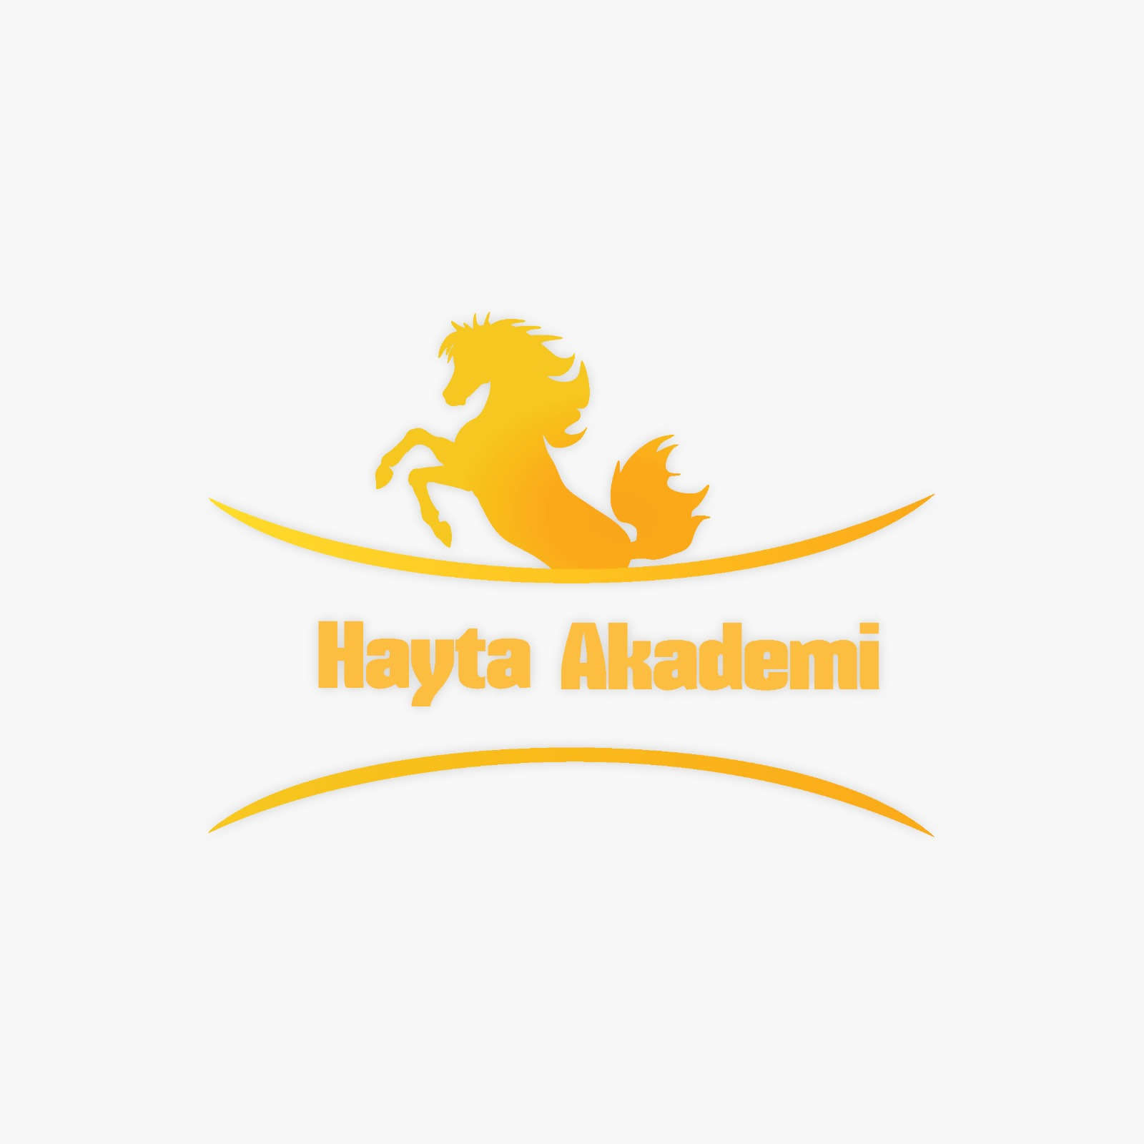

**VATAN**

Vatan görünüşte sade bir toprak parçasıdır. Ama alelade, sıradan bir toprak parçası değildir. Bir milletin üzerinde yaşadığı, hakimiyet kurduğu, barındığı, gerekirse uğrunda canını feda edeceği toprak parçasıdır...

**VATAN**

Doğup büyüdüğümüz ve üzerinde yaşadığımız toprak parçası. Vatan görünüşte sade bir toprak parçasıdır. Fakat alelade, sıradan bir toprak parçası değildir. Bir milletin hakim olarak üzerinde yaşadığı, hakimiyet kurduğu, barındığı, gerekirse uğrunda canını feda edeceği toprak parçasıdır. Yurt da aynı anlamdadır.

Milletler, dünyada huzur, saadet ve güven içerisinde yaşayabilmeleri için mutlaka bir vatana muhtaç oldukları gibi, inançlarını rahatça yaşayabilmeleri, çocuklarını istedikleri şekilde eğitebilmeleri için de bir vatana muhtaçtırlar. Milletleri ayakta tutan ve vatandaşları arasındaki birlik ve beraberliği sağlayan ahlâkî değerlerden biri hiç şüphesiz vatan sevgisidir. Vatanını seven kimseye vatansever, vatanperver denir. Vatan sevgisi övünülecek bir şeydir. Atalarımız vatanımızı korumak için tarih boyunca her türlü fedakarlığa katlanmışlardır.

### Kurtuluş Savaşı’nda Savaşan Kahraman Türk Kadınları

NENE HATUN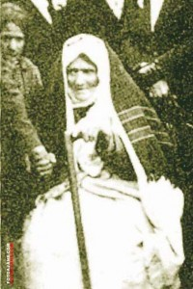

Erzurum’un Pasinler ilçesine bağlı Çeperler Köyü’nde dünyaya gelen Nene Hatun,henüz 20 yaşında bir gelinken 1877-1878 yılları arasında yapılan Türk-Rus Savaşı’nda (93 Harbi) Aziziye Tabyası’nı sopayla,taşla, kazma, kürekle savunanlara katılarak cesurca savaştı.Daha sonra oğlunu Çanakkale Savaşı’nda şehit verdi. 1954 yılında 3. Ordu Müfettişi Orgeneral Nurettin Baransel Paşa’nın gayretleriyle kendisine “3. Ordunun Nenesi” ünvanı verilip, cüzi de bir maaş bağlandı ve 1955 yılında anneler gününde “Yılın Annesi” seçildi. Erzurum manevraları sırasında Amerikan Generali Ridgway bu yüce insanın elini öptü. Nene Hatun bir kahramanlık ve analık sembolü olarak 98 yaşına kadar yaşadı.

NEZAHAT ONBAŞI

Eşini yitiren 70. Alay Komutanı Hâfız Hâlid Bey, 8 yaşındaki kızı Nezahat’ı kimseye emanet edemeyip, yanına almıştı. Küçük Nezahat Çanakkale cephesinde muharebe havasına alışmış, Alay İzmit’e nakledildiğinde talimlere katılarak mükemmel at binmesini, silah kullanmasını öğrenmiş ve 12 yaşında “onbaşı” rütbesini almıştı. Babasının yanında cepheden cepheye koşmuş, çarpışmalara girmiş ve 100′den fazla düşman askeri öldürmüştü.  
Nezahat Onbaşı 30 Ocak 1921 yılında T.C.’nin İstiklal Madalyası ile ödüllendirilmesi önerilen ilk vatandaşıdır ve bu öneri TBMM’ de hararetle kabul edilmiş, ancak Kurtuluş Savaşı’nın hengamesi içinde işleme konulamamış, daha sonra da kararın yerine getirilmesi unutulmuştu. TBMM’nin “Şükran Belgesi’ne” 65 yıl sonra 78 yaşında bir nine iken kavuşmuştu.

ŞERİFE BACI

1921 yılı Kasım ayında İnebolu’ya önemli miktarda savaş malzemesi gelmişti. Malzemenin bir an önce Kastamonu’ya iletilmesi gerekti. Cepheye gidemeyip de köylerinde kalan yaşlılar sakatlar, kadınlar, Menzil komutanlığının malzeme taşınması haberi üzerine kağnılarla yola çıktı. İnebolu’dan kağnılara yüklenen cephaneler Kastamonu’ya doğru yol aldı. Bu cephane kollarında hep kadınlar vardı. Bunlardan biri de Şerife Bacı idi. Şerife Bacı top mermileri ıslanmasın diye kazağını mermilerin üzerine örtmüş, yavrusu ölmesin diye üzerine abanmış ve soğuktan ölmüştü, ama ölene kadar vücut sıcaklığını yavrusuna vermişti. Bugün Kastamonu’da şanına layık güzel bir anıtı var (üstteki resim_ Şehit Şerife Bacı Anıtı). Kastamonulular şehit Şerife Bacı’nın adını her yerde yaşatıyorlar.

KARA FATMA, GÖRDELİ HALİME HATUN,ADİLE ONBAŞI, BİNBAŞI AYŞE, HALİME ÇAVUŞ, ERZURUMLU KARA FATMA…

RUHLARINIZ ŞAD OLSUN.[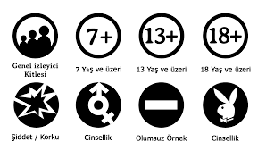](https://www.google.com.tr/url?sa=i&rct=j&q=&esrc=s&source=images&cd=&cad=rja&uact=8&ved=0ahUKEwjC8L_I5dTWAhXSLlAKHZpfBFUQjRwIBw&url=https%3A%2F%2Fcicicee.com%2Fuyarici-isaretler-cesitlendirildi%2F&psig=AOvVaw2LkvMtGdAtfvXFatUvMOXx&ust=1507131782328342)

[](https://www.google.com.tr/url?sa=i&rct=j&q=&esrc=s&source=images&cd=&cad=rja&uact=8&ved=0ahUKEwjC8L_I5dTWAhXSLlAKHZpfBFUQjRwIBw&url=https%3A%2F%2Fcicicee.com%2Fuyarici-isaretler-cesitlendirildi%2F&psig=AOvVaw2LkvMtGdAtfvXFatUvMOXx&ust=1507131782328342)